УТВЕРЖДАЮ  Отдел образования администрации  Кировского района Санкт-Петербурга  ___________________ Ю.В. Ступак  «___» _____________________ 2025 г. | СОГЛАСОВАНО  Информационно-методический центр  Кировского района Санкт-Петербурга  ________________С.И. Хазова  «____» _______________ 2025 г.
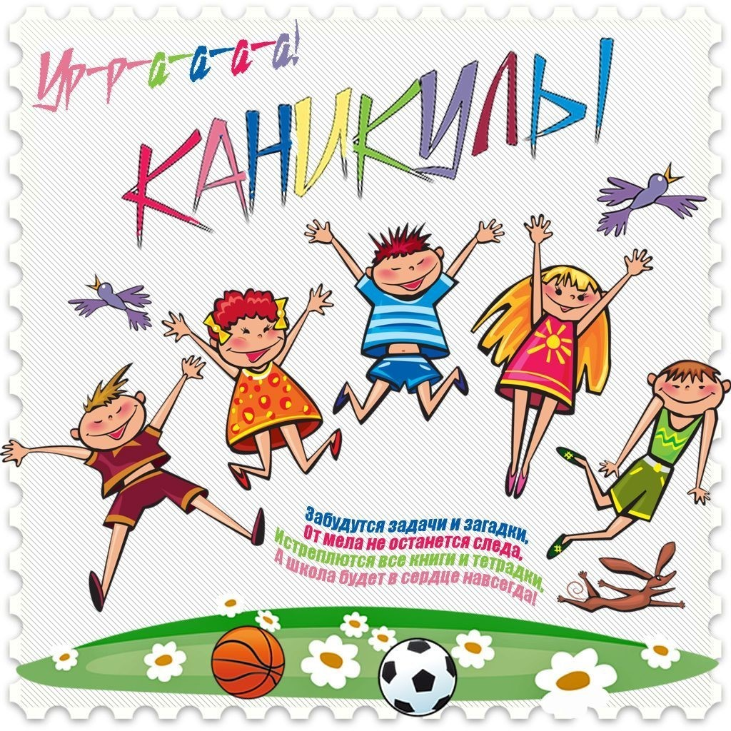 | Администрация Кировского района  Отдел образования  Информационно-методический центр  Кировского района Санкт-Петербурга  Информационная страница  (июль 2025 года)

Благодарим:
- Администрацию и педагогический коллектив ИМЦ (директор Хазова С.И., заместитель директора Федорчук О.Ф., методисты Ванина Э.В., Тушнова О.М.) за подготовку и проведение на высоком методическом уровне районного конкурса для молодых педагогов «ПрофОРИЕНТИРы»;
- Администрацию и педагогический коллектив ОУ 388 (директор Павлюкова И.А.) за помощь в подготовке и проведение на высоком методическом уровне районного конкурса для молодых педагогов «ПрофОРИЕНТИРы»;
- Администрацию и педагогический коллектив ЦППС (и.о. директора Шелонина Т.В.) за помощь в записи подкастов «Потрендим ПРО образование» в рамках районного проекта #УмнаяСредаОбщения для молодых педагогов Кировского района
№ |  | Содержание работы |  |  |  | Дата |  |  |  | Время |  |  | Место |  | Ответственный
ИНФОРМАТИЗАЦИЯ СИСТЕМЫ ОБРАЗОВАНИЯ
1 |  | Подготовка аналитических материалов |  |  |  | в течение месяца |  |  |  |  |  |  | ИМЦ |  | Хазова С.И.  Суворова М.И.
2 |  | Консультации по актуальным вопросам функционирования АИСУ «Параграф» |  |  |  | в течение месяца |  |  |  |  |  |  | удаленно |  | Дубров М.А.
Совещания и семинары директоров ОУ
1 |  | Совещание руководителей ОУ |  |  |  | будет сообщено дополнительно |  |  |  |  |  |  |  |  | Ступак Ю.В.
Инновационная и опытно-экспериментальная работа ОУ Кировского района
1 |  | Индивидуальные консультации по вопросам реализации в ОУ инновационной деятельности |  |  |  | по согласованию  до 11.07 |  |  |  |  |  |  | ИМЦ |  | Федорчук О.Ф.
ЦДЮТТ
Учебно-воспитательные мероприятия для учащихся образовательных учреждений района
по предупреждению детского дорожно-транспортного травматизма и безопасности дорожного движения
 | 1 |  | «Лето. Безопасный отдых» игровая познавательная программа по БДД ГОЛ № 387 |  | 04.07 |  |  |  | 11.00 |  |  | ЦДЮТТ |  |  | Мамина Е.А.  Диканская Н.Е.
 | 2 |  | Интерактивные занятия «Дорожная азбука» для учащихся начальной школы с участием школьных отрядов ЮИД, с использованием мобильного автокласса ГОЛ № 387 |  | 01.07 |  |  |  | 11.00 |  |  | ОУ 387 |  |  | Бычкова Е.Н.  Комиссаренко В.Ю.
 | 3 |  | Интерактивные занятия «Занимательно о БДД» |  | среда |  |  |  | 12.00 |  |  | https://  vk.com/  club71325820 |  |  | Логинова Н.В.
Учебно-воспитательные мероприятия ЦДЮТТ для учащихся ОУ района
1 |  | «Ребятам о зверятах» – игровая познавательная программа для учащихся ГОЛ № 387 |  | 03.07 |  |  |  | 11.00 |  |  | ЦДЮТТ |  |  | Абузгалиева Д.М.  Диканская Н.Е.
2 |  | Интерактивные занятия «Человек. Земля. Вселенная». ГОЛ № 387 |  | 02.07 |  |  |  | 11.00 |  |  | ЦДЮТТ |  |  | Оношко О.С.  Прокопенко М.В.  Кириллов А.К.  Мурылева А.В.
Конкурсы, соревнования, выставки ЦДЮТТ для воспитанников и учащихся ОУ
1 |  | Открытый районный выставка-конкурс семейного творчества, в том числе для детей с ограниченными возможностями здоровья, «Семья – любви великой царство» |  | 15.05-08.07  https://vk.com/club214240734 |  |  |  |  |  |  | ЦДЮТТ |  |  | Левшина В.В.  Гультяева Е.А
Методическое сопровождение ОУ
1 |  |  | Консультации для лиц, ответственных по БДД в ОУ по вопросам организации работы по пропаганде БДД | понедельник  четверг |  |  | 14.00-17.00 |  |  |  | ЦДЮТТ |  |  | Ясинская Е.С.

